HAT-KP-1-2023/1-001240 A só útján A

Előkészítő foglalkozások: 2024. május 15.

Osztályfőnöki, földrajz, történelem óra keretében a tanulók megismerték Erdély flóráját, faunáját, történelmi eseményeit. Kémia óra keretében a só keletkezéséről kémiai tulajdonságairól beszélgettünk, sót kristályosítottunk. Tudásunkat a Digitális Barangoló oldalakon is erősítettük.

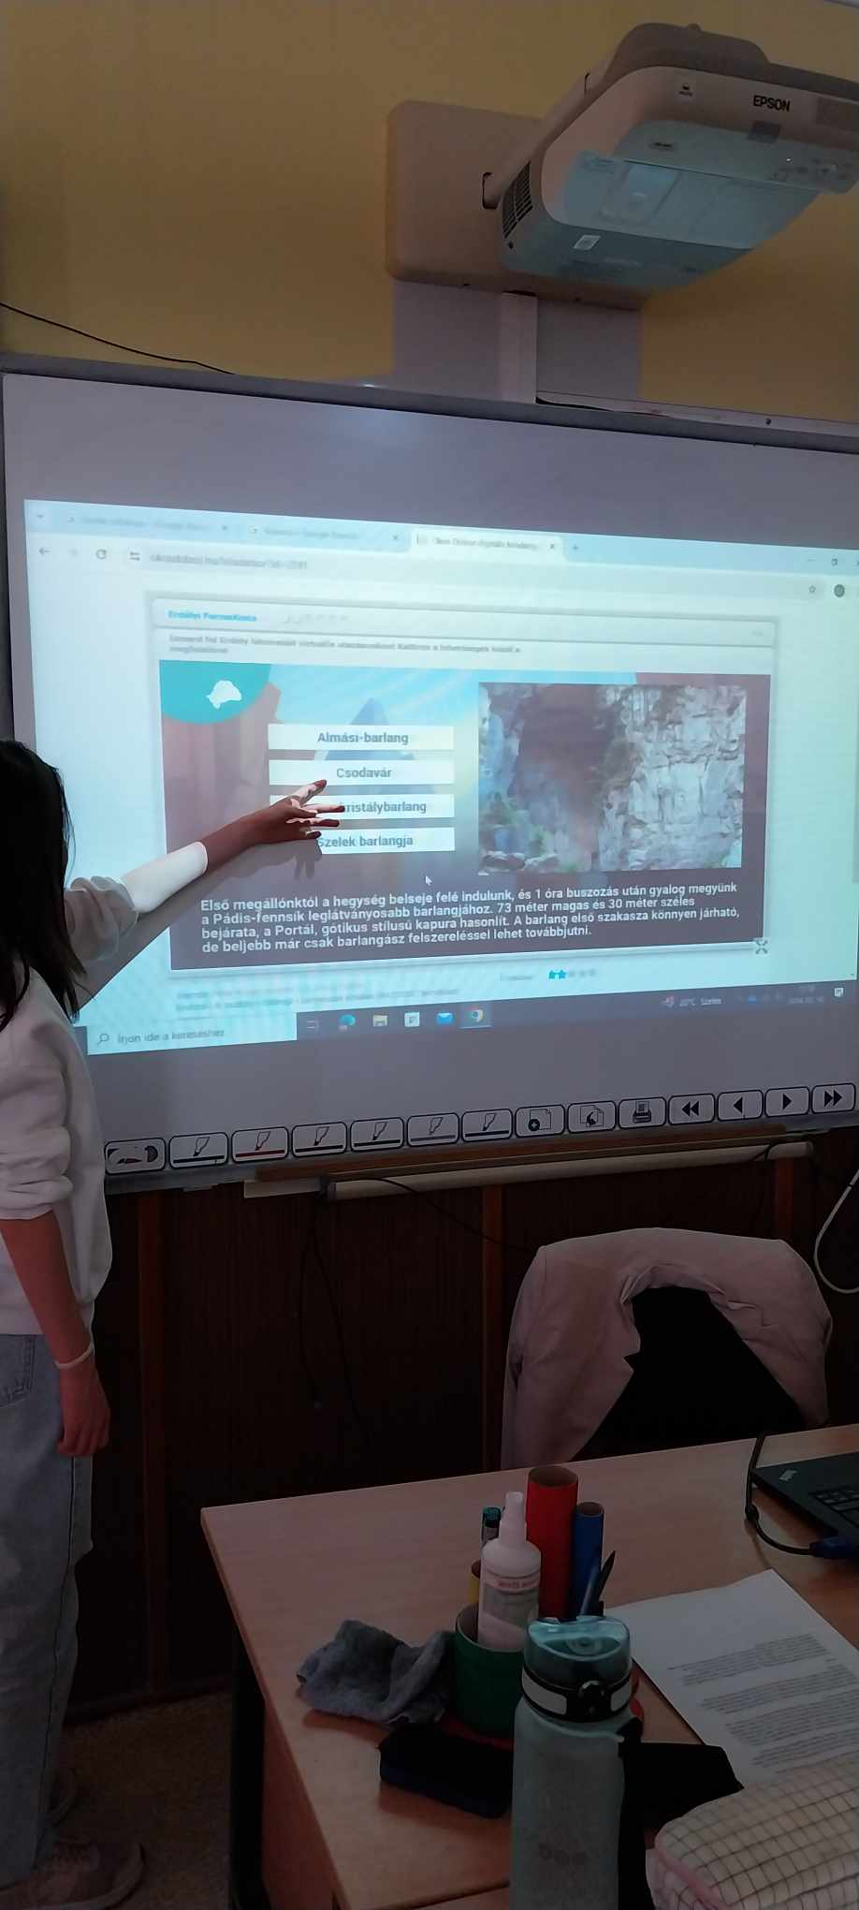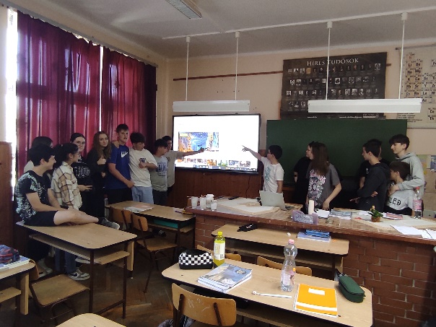

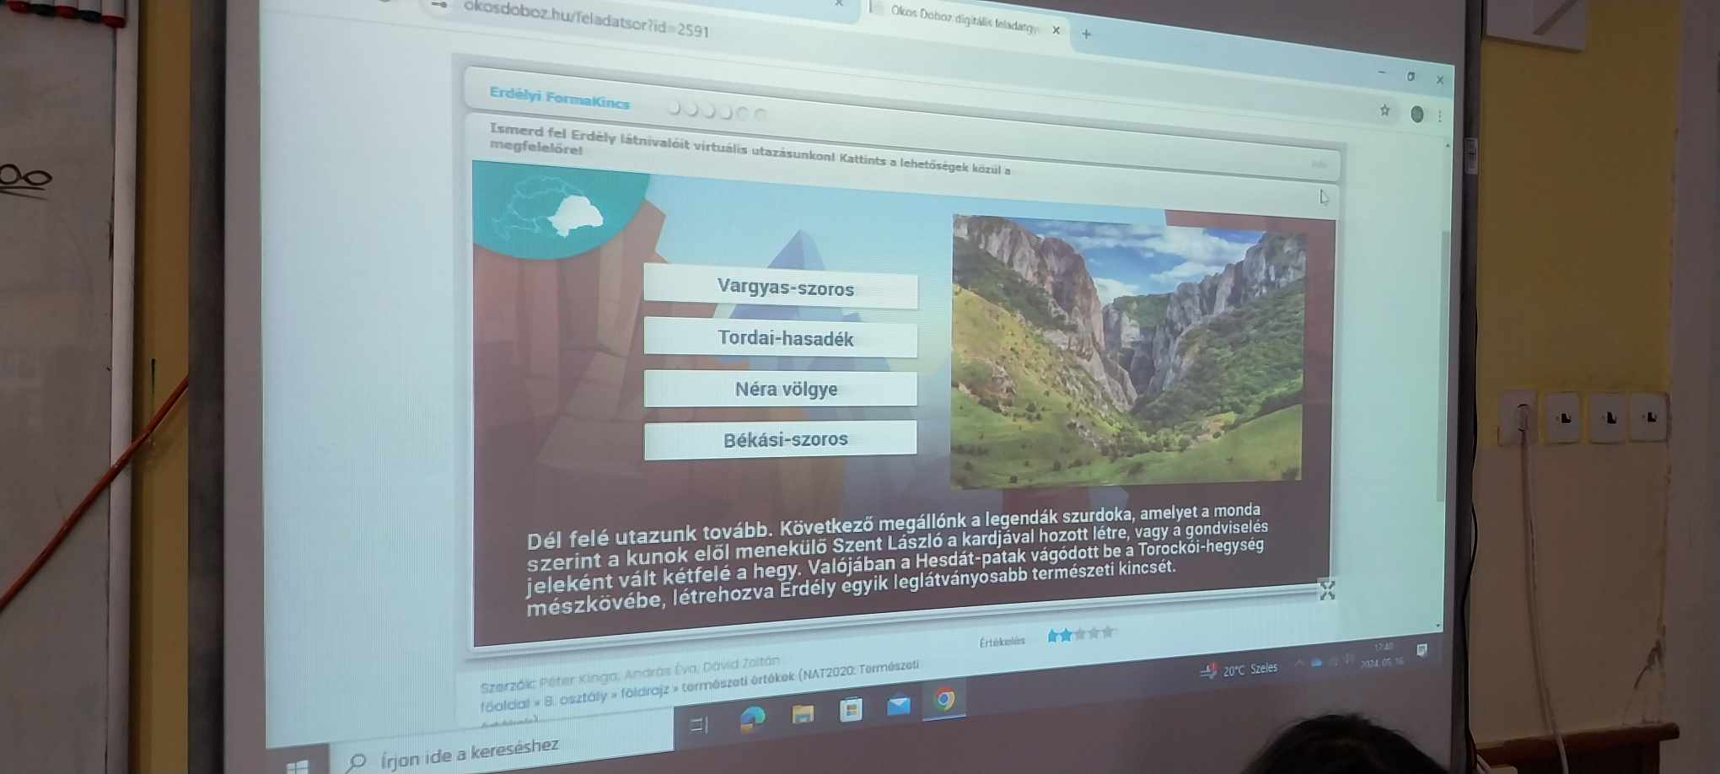

1. nap

A Határtalanul pályázat keretében a Só útján projektútra 52 diák- és 6 pedagógus indult útra 2024. május 21-én Kincsesbányáról, Csókakőről és Fehérvárcsurgóról Erdélybe. A kora hajnali órákban gyülekeztünk, hogy időben átléphessük Ártándnál a határt. A Királyhágóra csodálatos szerpentinen kapaszkodtunk fel, és patiumot elhagyva Erdély földjére értünk. Megfigyelhettük a tájegységre jellemző mezőgazdasági tevékenységeket. A növény és állattenyésztést, a rideg és az istállózó állattartást. Néhány órás utazás után találkoztunk idegenvezetőnkkel Vass Andreával Kolozsváron. A diákok tőle ismerkedhettek meg Erdély történelmével, elsőként Kolozsváron haladtunk át. A Körös mellett haladva Tordára érkeztünk, ahol a Sóbánya világszerte is különlegesnek tartott világába pillanthattunk be. A környék gazdagságát és virágzását a só, a sóvámok és a sókereskedelem biztosította. Mind a mai napig megélhetést biztosít a környék lakóinak. Elengedhetetlen a tartósítás, a kozmetikumok az élelmiszeripar, az ipar különböző területein. A tartalékok az intenzív bányászat ellenére is még évszázadokig elegek lennének. 172 lépcsőn lépkedtünk le a bánya mélyébe, ahol megnézhettük a régi fából ácsolt gépeket, amelyekkel egykor a kitermelés zajlott. Megnézhettük a világ legutolsó sómalmát, amit az eredeti helyén őriznek az eredeti állapotában. Rácsodálkozhattunk a só oltárra és a gazdagok lépcsőjére. A körbefutó balkonról letekintettünk a Mária Terézia tárnába, ahol a sókitermelés kezdődött. A szinte steril levegőben a gyerekek játszhattak, pingpongozhattak, óriáskerekezhettek. További útunk során Bözödújfalu szomorú történetét ismerhettük meg, áthaladva a sóvidéken késő este értünk Korondra a szállásunkra. Nagyon örültünk a barátságos fogadtatásnak, és a kényelmes és minden igényt kielégítő szolgáltatásnak.

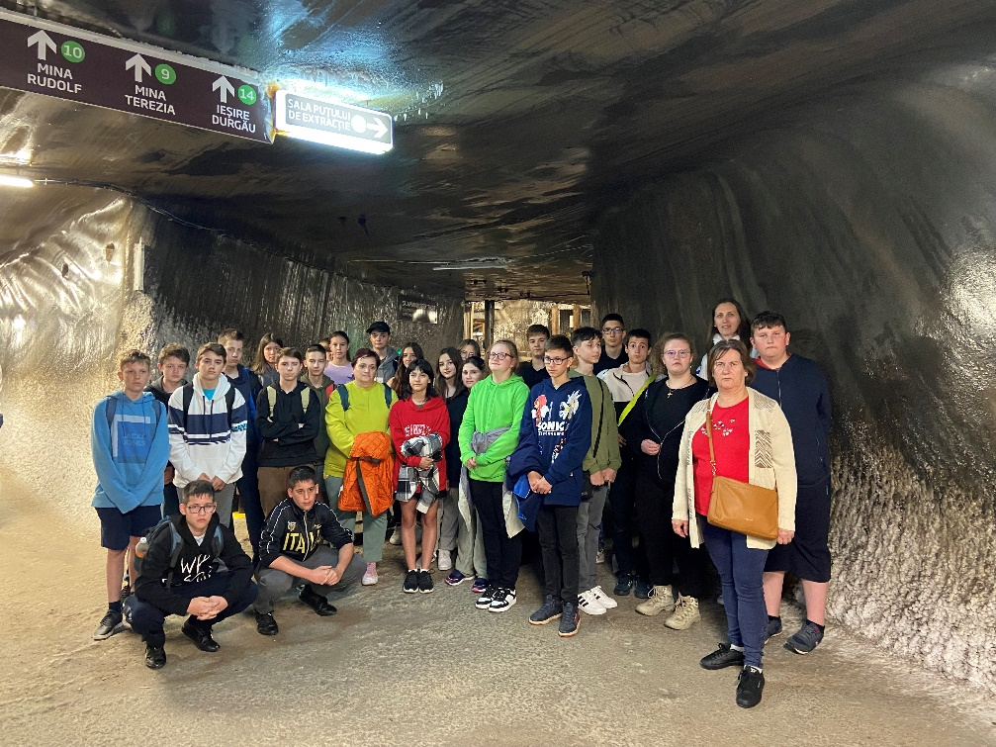

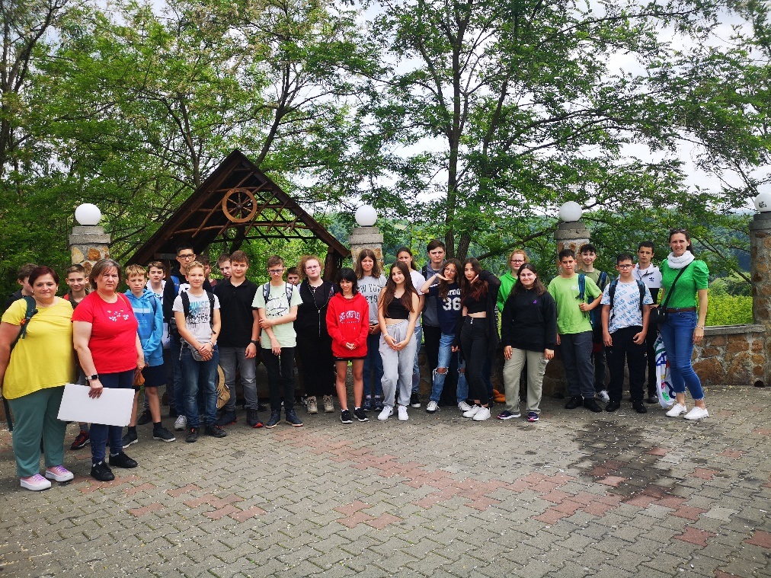

2.

A finom és bőséges reggeli elfogyasztása után indultunk ismét útnak. A második napunk középpontjában is a só állt. Első megállónk Szovátán a Medve-tó volt, amelynek tanösvényén megfigyelhettük a só különféle megjelenési formáit, kirakódásokat, sóbuckákat és kicsapódásokat. A tavat körbe sétálva, információkat tudtunk meg a tó gyógyító hatásáról. A tanösvény elején egyik diákunk kiselőadást tartott, megtudhattuk miért Medve-tó a Medve-tó, miért csak meghatározott időben lehet fürdeni benne, illetve, hogy miként csatlakoznak egymáshoz a körülötte levő tavak.

Szovátán ellátogattunk még a Szent József gyermekotthonba, ahol egy nevelő mesélt nekünk a gyerekek ottani életéről, sorsukról és a hit összetartó erejéről. Iskoláink egy-egy kis ajándékcsomaggal kedveskedtek az ottani gyerekeknek.

Utunkat folytatva, következő állomásunk a Parajdi Sószoros volt, ahol fa pallókon sétálva csodálhattuk meg a geológiai természetvédelmi terület só csodáit. A gyerekeknek lehőségük nyílt kipróbálni az iszappakolást, amit majd lemoshattak a Korond patak kristálytiszta vizében.

Ezután utunk egy sóműhelybe vezetett, ahol a mester bemutatta a sóvágást fortélyait, mesélt a só jótékony légúti hatásairól, és mindenkit megajándékozott egy sótömböcskével. A híres Parajdi só készítményekből a gyerekek vásárolhattak gondolva szeretteikre.

Korondra érkezve kis pihenőt tartottunk, ahol mindenki kedvére válogathatott a helyi kézműves termékekből és sétálhatott a település fő utcáján.

Ezt követően két helyen is koszorúztunk. Szejkefürdőn a 13 székelykapun áthaladva Orbán Balázs, legnagyobb székely sírjánál jártunk, majd Farkaslakán, Tamási Áron emlékhelynél tettük tiszteletünket.

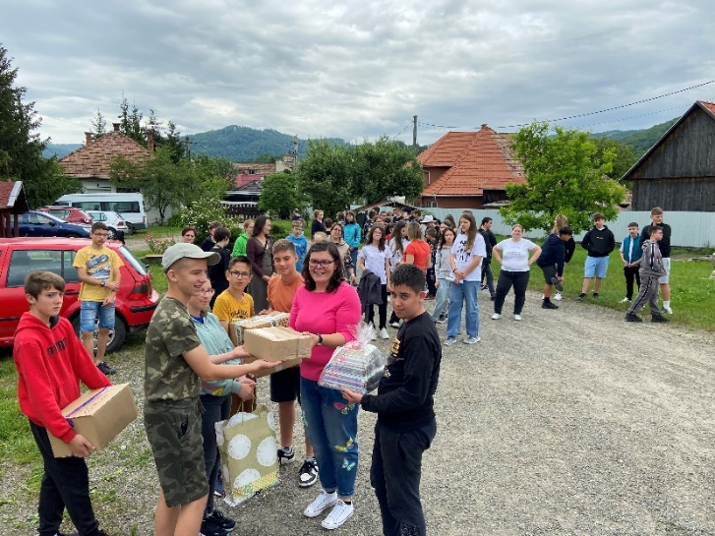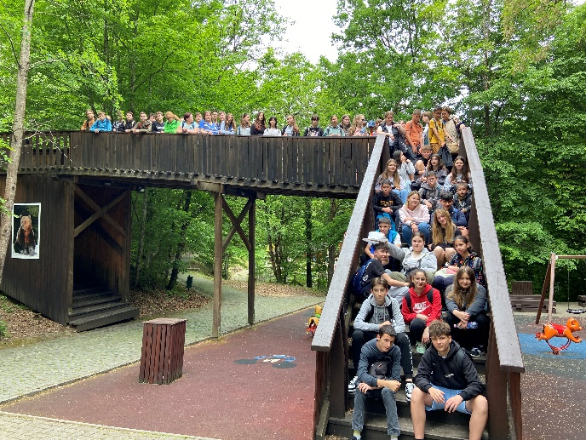

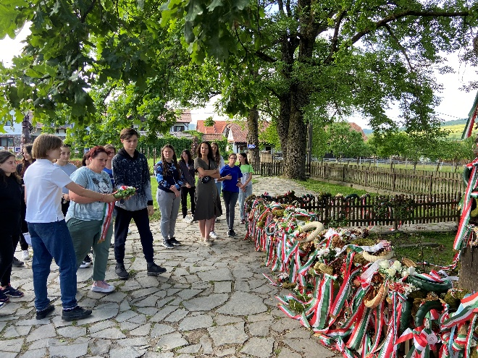

3.

A finom korai reggelit elfogyasztva útra keltünk. Úti célunk a Gyilkos-tó volt. A hosszú utazás fáradalmaiért kárpótolt bennünket a Bucsin hegység, a Gyergyói medence, a Gyergyó havas legmagasabb pontjának kilátása, a Gyilkos-tó, valamint a Békás szoros szurdokvölgy szépsége. A Gyilkos-tónál megtudhattuk a tó keletkezésének földtörténeti múltját és legendáját, megtudhattuk a várható szomorú jövőjét. A Békás szorosban végig sétáltunk a Békás patak mentén a Pokol kapuján, a Pokol tornácán és a Pokol torkába értünk. A szorosban sétálva kellőképpen odafigyeltünk a biztonságos közlekedésre.

A természeti szépségek megtekintése után, történelmi helyre érkeztünk. Madéfalván tisztelegtünk a madéfalvi mártír székelyek előtt, elfogyasztottuk ebédünket és tovább haladtunk Csíksomlyóra.

Kárpát-medence legnagyobb zarándokhelyére érve megcsodálhattuk a gyönyörű barokk kegytemplomot. A templomba belépve a kegytemplom ékességét láthattuk és érinthettük meg, a Mária szobrot, melyről számos mondát és csoda történetet hallhattunk. Ezután elsétáltunk Jézus hágója mellett és a Barátok feredőjéhez. Oda érve a gyerekek felfrissültek a lobogó vízben, majd szomjukat oltották a borvízforrás különleges ízű vízével.

Hazautunk a Hargitán keresztül vezetett, ahol a hegyek káprázatos szépségében gyönyörködtünk. Székelyudvarhelyen áthaladva információkat tudtunk meg a „legmagyarabb” városról. Szálláshelyünkön Erdély egyik jellegzetes ételét kóstolhattuk meg. Pihenés mellett a csomagolásé volt a főszerep.

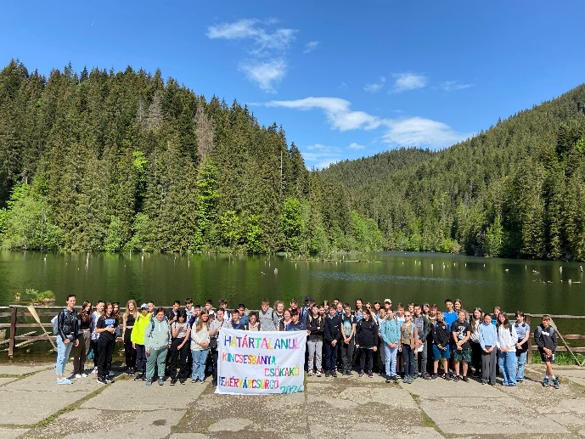

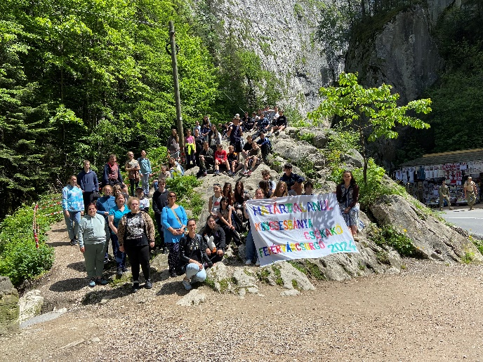

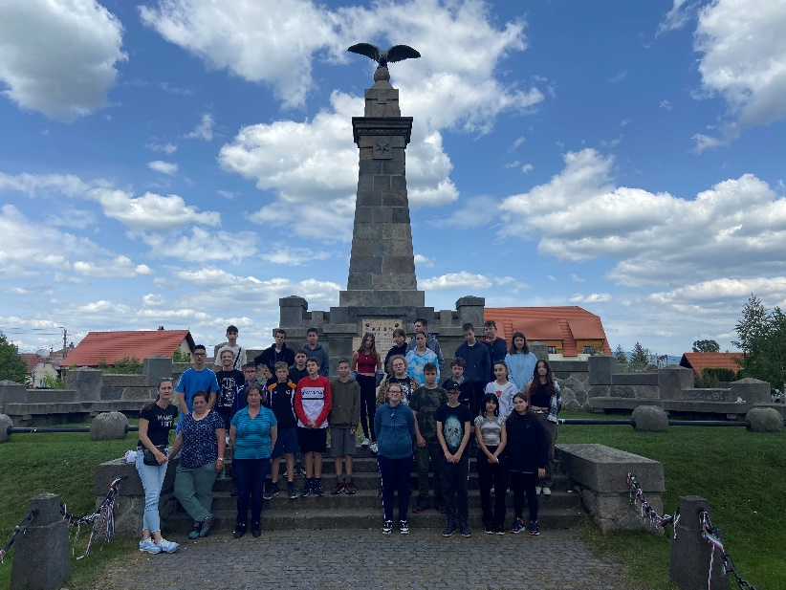

4.

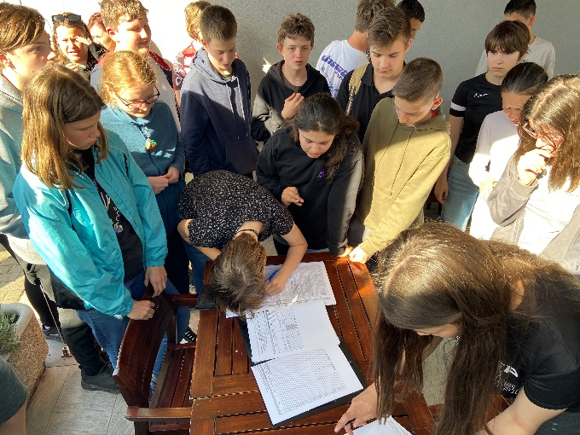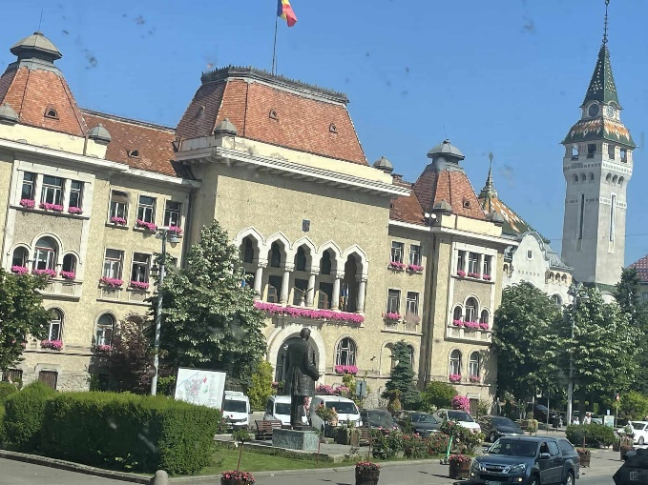Az utolsó napunk kora reggeli indulással kezdődött. Elköszöntünk szállásadónktól. Megállónk Marosvásárhely volt, ahol egy rövid városnézés után útnak indultunk haza. Itt köszöntünk el idegenvezetőnktől, Vass Andreától, minden jót kívánva neki a további munkájához, életéhez.

Előkészületi feladat:

A Határtalanul! pályázat keretében megrendezendő rendhagyó órára 2024. június 11-én, 12:00 órai kezdettel került sor az Uránia Nemzeti Filmszínházban. Törpének lenni egy óriásoknak szánt világban című filmet néztük meg, amely Nyikó Anetta kerekesszékes erdélyi slammer, zenész, informatikus portréja.

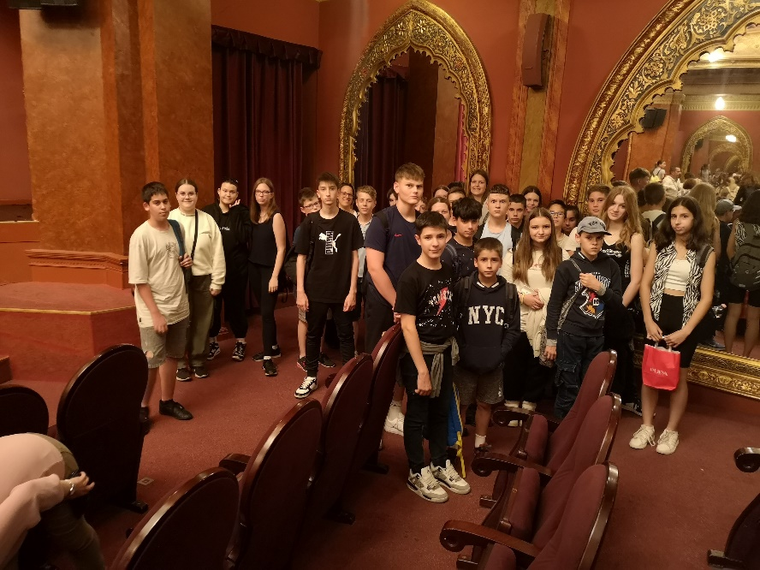

Osztályfőnöki órán, illetve június 4-én a Nemzeti Összetartozás napján tartott témanapon iskolatársainkkal is megismertettük Erdély szépségét, megosztottuk élményeinket.

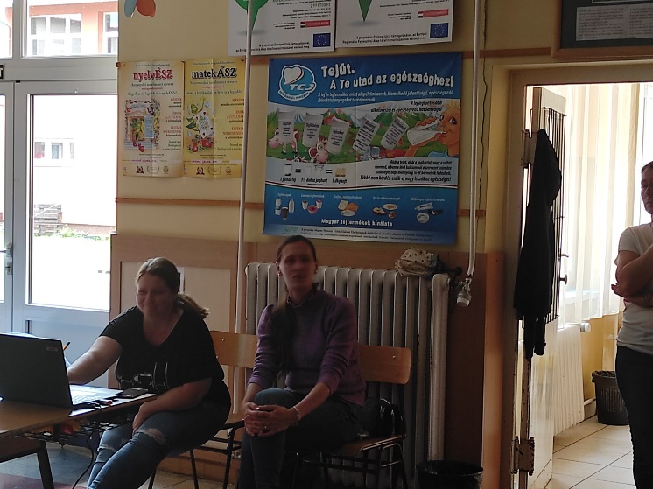

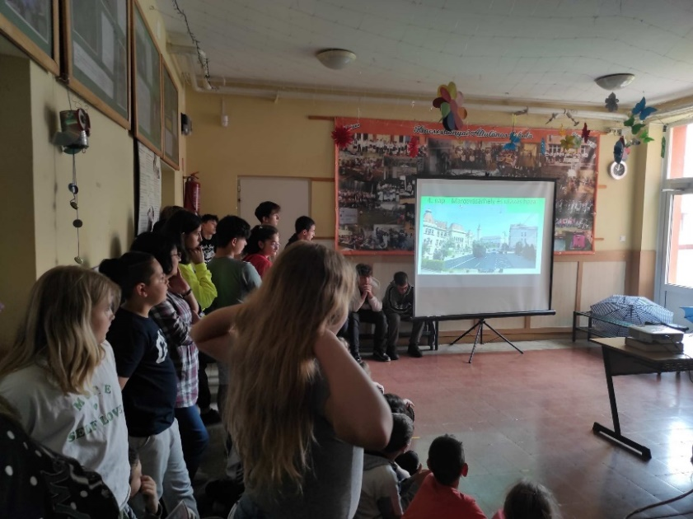

Tanítványaink nevében is köszönjük szépen a lehetőséget!!

Pittnerné Zámbó Zita

kísérő pedagógus